**第九周作业**

1. **学习思维导图**

说明：这份思维导图可以作为一份学习指导，里面包含本周的重点内容！

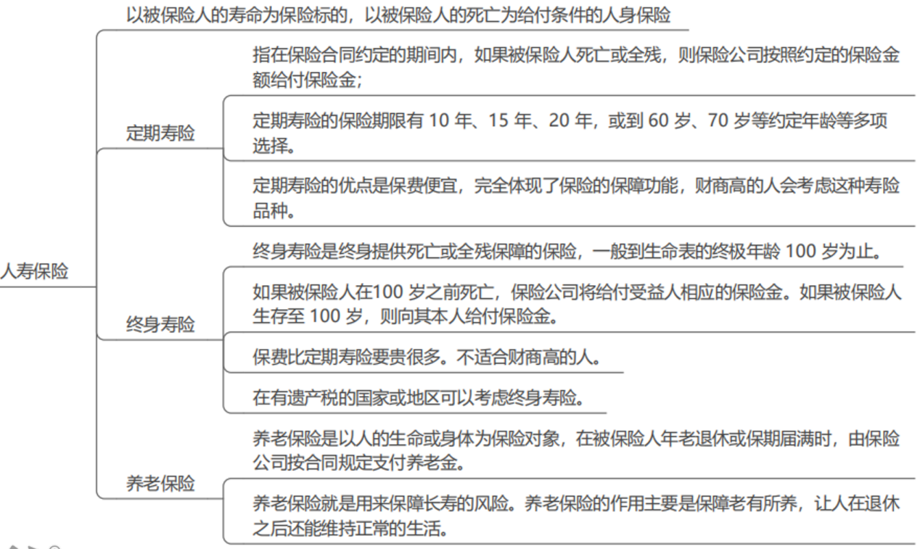

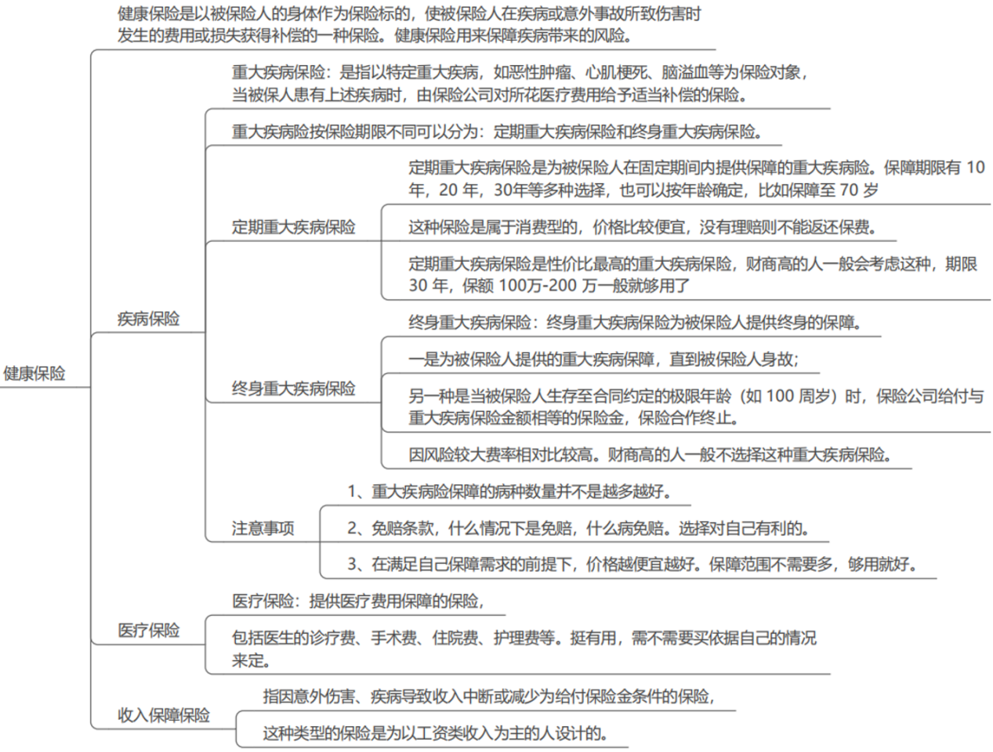

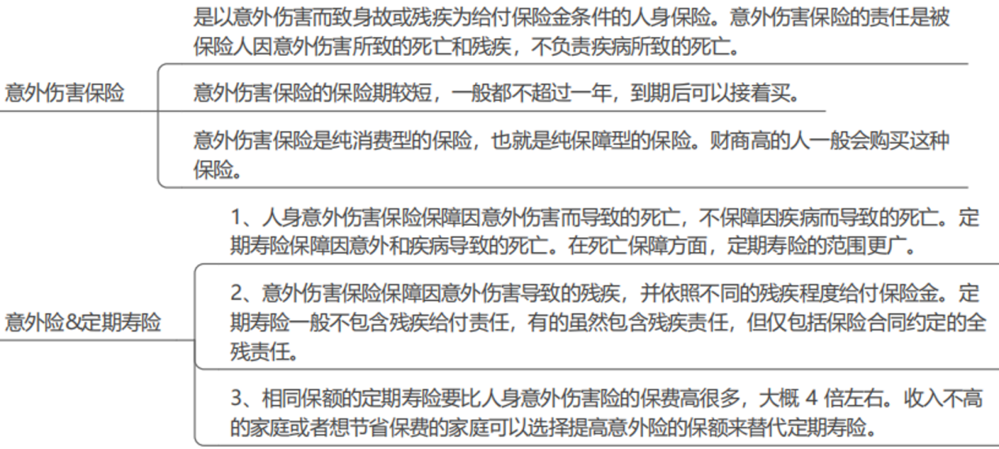

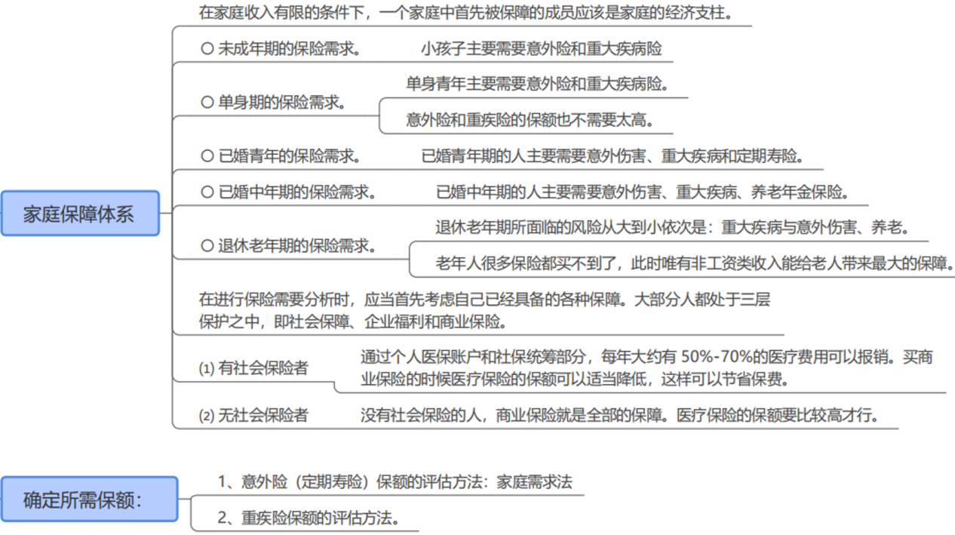

1. **作业题**

1、从家庭的收入、成员责任、年龄等因素考虑。设计一套符合自己家庭情况的家庭保障方案（每个人都要设计，很重要）

本人29岁，单身，年收入15万元左右，处于单身期，家中父母身体健康。

1. 人员需求：

本人家庭经济支柱了，需要配置：意外险、医疗险、重疾险

父亲退休在家，需要配置：意外、医疗、重疾、寿险

母亲退休在家，需要配置：意外、医疗、重疾、寿险

1. 确定保费定钱

年收入26万，家庭年收入2%用来配置保险。每年花费：5160元左右。

1. 定基础保额

本人为经济支柱，年收入15万。

29岁购买50万保额意外险，费用100-500元。

医疗险保额200万左右，费用200-300元。

重疾险保额为50万左右，百惠保预计7400元。

总计：7700-8200元。

父亲家庭经济支柱：年收入72000元

60岁购买50万意外险，人寿意外险预计160元。

医疗险保额200万，孝顺保预计840元。

重疾险保额50万，瑞盈保险预计7460元。

母亲：年收入36000元

59岁购买50万意外险，人寿意外险预计160元。

医疗险保额200万，孝顺保预计840元。

重疾险保额50万，瑞盈保险预计7460元。

父母保险合计：14920元

保险占收入总计：8200+14920=23120元，23120/250000=9.2%

因暂时没有购房压力，等结婚或者购房后还需再次配置家庭保障体系。

1. **总结本周重点知识并输出心得感悟！在上课当天发送到班级群。**